**PROJETO DE LEI**

**Nº. 11/2019**

**“Cria a Medalha Comemorativa do Centenário da presença da Marinha do Brasil no Litoral Norte e dá outras providências”.**

A **Câmara Municipal de São Sebastião**, Estado de São Paulo, no uso de suas atribuições legais;

**DECRETA:**

**Art. 1° -** Fica instituída como medalha Oficial do Município, a **“Medalha Comemorativa do Centenário”**, em celebração ao centenário da presença da Marinha do em São Sebastião e no Litoral Norte ser conferida à militares, entidades e personalidades civis que tenham exercido relevantes serviços nos anos de presença da Marinha.

**Art. 2° -** A **“Medalha Comemorativa do Centenário”** será conferida pelaDelegacia da Capitania dos Portos em São Sebastião, por meio de seu delegado, com as características previstas no anexo I da presente Lei.

**§1º –** Serão confeccionadas 100 (cem) medalhas, em alusão aos 100 anos, e a cerimônia de outorga das medalhas de que trata a presente Lei será realizada, preferencialmente, durante o ano de 2019, nas cerimônias oficiais de Marinha ou em outra data, a critério do Delegado da Capitania dos Portos.

**§2º –** Fica conferida ao Delegado da Capitania dos Portos em São Sebastião, Capitão de Fragata Wagner Goulart de Souza, a A**“Medalha Comemorativa do Centenário”** de nº 001, que deverá terá seu diploma assinado e entregue pelo Vereador autor da presente Lei.

**Art. 3° -** As despesas decorrentes da execução desta Lei correrão por conta das dotações orçamentárias próprias, suplementadas se necessário.

**Parágrafo Único –** Fica o Poder Executivo Municipal autorizado a confeccionar as respectivas medalhas, nos padrões estabelecidos na presente Lei, conforme o anexo I.

**Art. 4° -** Revogam-se as disposições em contrário, entrando a presente lei em vigor na data de sua publicação.

Plenário da Câmara Municipal, Sala Zino Militão dos Santos, 01 de março de 2019.

### **JAIR PIRES**

### **VEREADOR**

**ANEXO I**

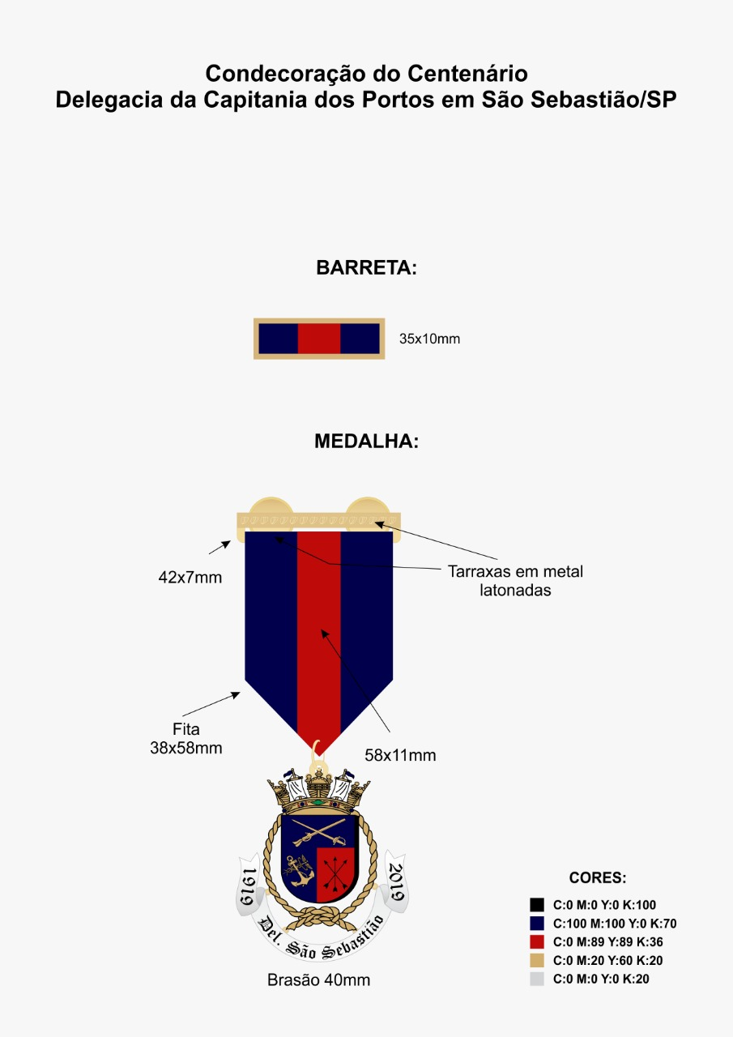

**JUSTIFICATIVA**

A Delegacia da Capitania dos Portos em São Sebastião (DelSSebastião) é umaOrganização Militar da Marinha do Brasil, subordinada à Capitania dos Portos de São Paulo(CPSP).

Em 12 de março de 1919, ocorreu a criação da Agência da Capitania dos Portos em São Sebastião. Em 19 de março de 1971, a Agência foi elevada à categoria de Delegacia.

Sua área de jurisdição abrange 45 municípios, incluindo os cerca de 200 km da costado Litoral Norte do Estado de São Paulo e o Vale do Rio Paraíba do Sul.

A DelSSebastião tem como missão, contribuir para a orientação, coordenação e controle dasatividades relativas a Marinha Mercante e organizações correlatas a segurança danavegação, Defesa Nacional, salvaguarda da vida humana e prevenção da poluição hídrica.

Para a consecução de seu propósito, compete à Delegacia, dentre outras, as seguintestarefas:

* Cumprir e fazer cumprir a legislação, os atos e as normas nacionais e internacionais, que regulam os tráfegos marítimos, fluvial e lacustre;
* Fiscalizar o serviço de praticagem;
* Realizar inspeções navais e vistorias;
* Concorrer para a manutenção da sinalização náutica;
* Instaurar e conduzir inquéritos administrativos referentes aos fatos e acidentes de navegação;
* Coordenar, controlar e/ou ministrar cursos do ensino profissional marítimo;
* Executar, quando determinado, atividades atinentes ao serviço militar; e
* Apoiar o pessoal militar da Marinha e seus dependentes, quanto ao pagamento, saúde e assistência social e no que couber, o pessoal civil e seus dependentes, quando não competir a outra organização militar da Marinha.

Em situação de conflito, crise, estado de sitio, estado de defesa e em regimes especiais, cabe a Delegacia as tarefas concernentes a mobilização e a desmobilização que lhe forem atribuídaspelas normas e diretrizes referentes a mobilização marítima e as emanadas do comandante doDistrito Naval.

Em comemoração à estes 100 anos de atuação da marinha em nossa cidade e região, é que apresento o presente Projeto de Lei.